Лабораторная работа №11

Настройка NAT. Планирование

Майзингер Эллина Сергеевна

Содержание

Список иллюстраций

Список таблиц

# 1 Цель работы

Провести подготовительные мероприятия по подключению локальной сети организации к Интернету с использованием технологии NAT (Network Address Translation).

# 2 Задание

1. Построить схему подключения локальной сети к Интернету.
2. Создать модельные сети провайдера и Интернета.
3. Настроить оборудование согласно топологии.
4. Заполнить таблицы распределения IP-адресов и VLAN.

# 3 Теоретические сведения

## 3.1 Типы NAT

* **Статический NAT (SNAT)**: преобразование 1:1 (один локальный IP → один внешний IP).
* **Динамический NAT (DNAT)**: преобразование 1:N (один локальный IP → один из пула внешних IP).
* **NAT Overload (PAT)**: преобразование N:1 (множество локальных IP → один внешний IP с использованием портов).

# 4 Выполнение лабораторной работы

## 4.1 Построение схемы сети

1. Добавили в схему L1:
   * Сеть провайдера с оборудованием:
     + Маршрутизатор provider-gw-1
     + Коммутатор provider-sw-1
     + Медиаконвертеры provider-mc-1, provider-mc-2
   * Модельный Интернет:
     + Серверы: www.yandex.ru, www.rudn.ru, stud.rudn.university, esystem.pfur.ru
     + Коммутатор internet-sw-1
     + Медиаконвертер internet-mc-1
2. Назначили IP-адреса согласно таблице:

| Устройство | IP-адрес |
| --- | --- |
| provider-gw-1 | 192.0.2.1 |
| www.yandex.ru | 192.0.2.11 |
| stud.rudn.university | 192.0.2.12 |
| esystem.pfur.ru | 192.0.2.13 |
| www.rudn.ru | 192.0.2.14 |

## 4.2 Настройка оборудования

1. Заменили модули медиаконвертеров: PT-REPEATER-NM-1FFE (для витой пары) PT-REPEATER-NM-1CFE (для оптоволокна) Настроили соединения между устройствами согласно схеме L1.

Прописали DNS-записи на сервере в сети “Донская”:

bash www.yandex.ru - 192.0.2.11 stud.rudn.university - 192.0.2.12 esystem.pfur.ru - 192.0.2.13 www.rudn.ru - 192.0.2.14

## 4.3 Настройка NAT (для последующих работ)

Пример настройки PAT на маршрутизаторе:

provider-gw-1(config)# ip nat pool PUBLIC_POOL 198.51.100.1 198.51.100.1 netmask 255.255.255.0 provider-gw-1(config)# ip nat inside source list PRIVATE_NET pool PUBLIC_POOL overload provider-gw-1(config)# access-list PRIVATE_NET permit 10.128.0.0 0.0.255.255 provider-gw-1(config)# interface FastEthernet0/0 provider-gw-1(config-if)# ip nat inside provider-gw-1(config-if)# interface FastEthernet0/1 provider-gw-1(config-if)# ip nat outside

## 4.4 Итоговый вид топологии сети

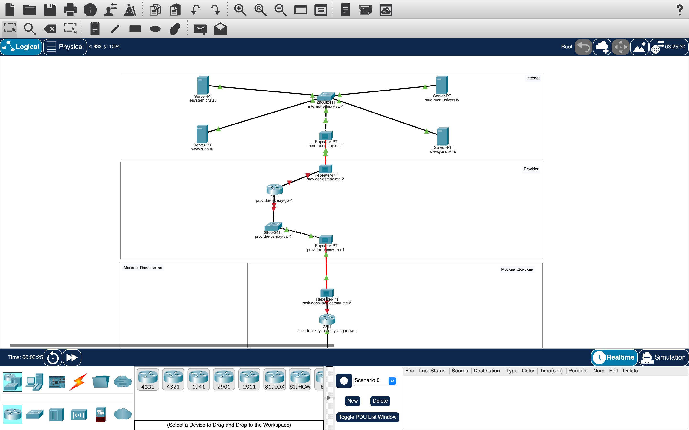 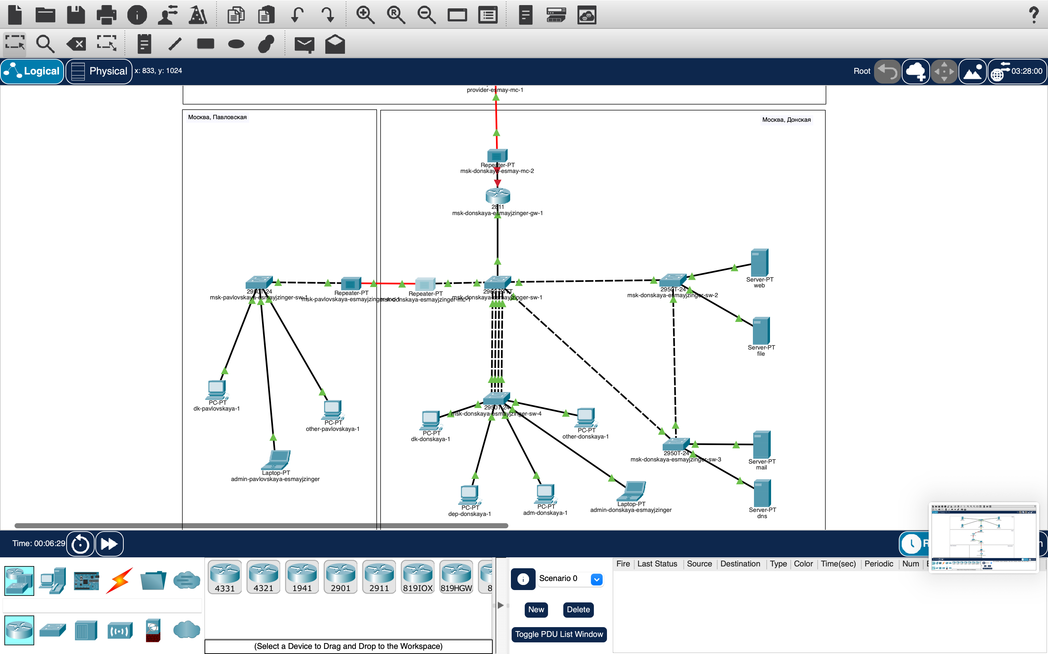

## 4.5 Выводы

Построена схема подключения локальной сети к Интернету через провайдера. Настроено модельное окружение Интернета с тестовыми серверами. Подготовлена инфраструктура для последующей настройки NAT. Заполнены таблицы распределения адресов и VLAN.

## 4.6 Ответы на контрольные вопросы

Что такое NAT? Механизм преобразования IP-адресов для обеспечения доступа устройств с приватными адресами в Интернет.

Как определить узел за NAT? По наличию приватного IP-адреса (10.x.x.x, 172.16.x.x-172.31.x.x, 192.168.x.x).

Какое оборудование отвечает за NAT? Маршрутизатор на границе сети (например, provider-gw-1).

Отличие типов NAT:

SNAT: 1:1

DNAT: 1:N

PAT: N:1 с использованием портов

Характеристика типов NAT: SNAT - для серверов, DNAT - для пула адресов, PAT - для массового доступа.